ダンスダンス♪

飾磨市民センターへ行きました！

みんな講師の先生のお話しを聞いて、
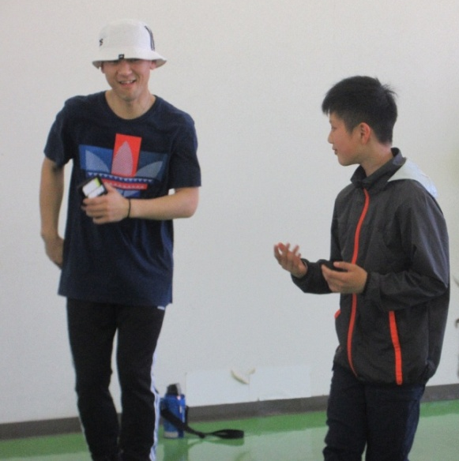

しっかり準備体操もして…

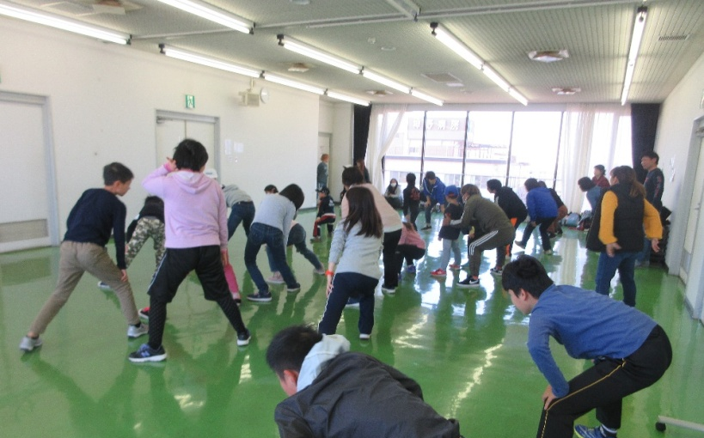
さぁ準備ができたら
音楽に合わせて元気にLet’s dancing♪

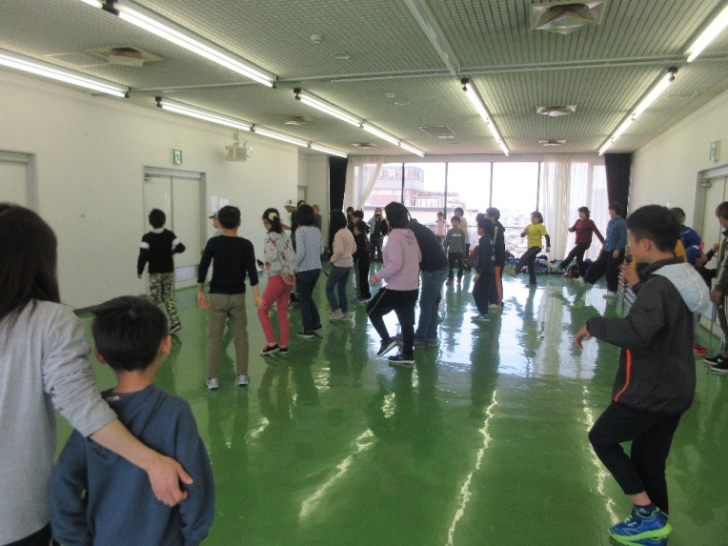

アイーン！上手に決めポーズできたかな？
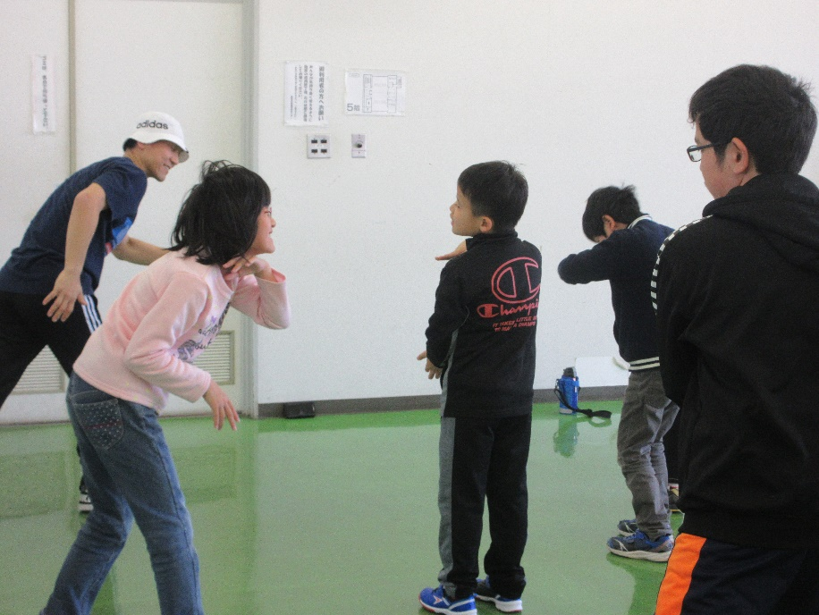

仲良くゴリラのポーズで「はいチーズ！」
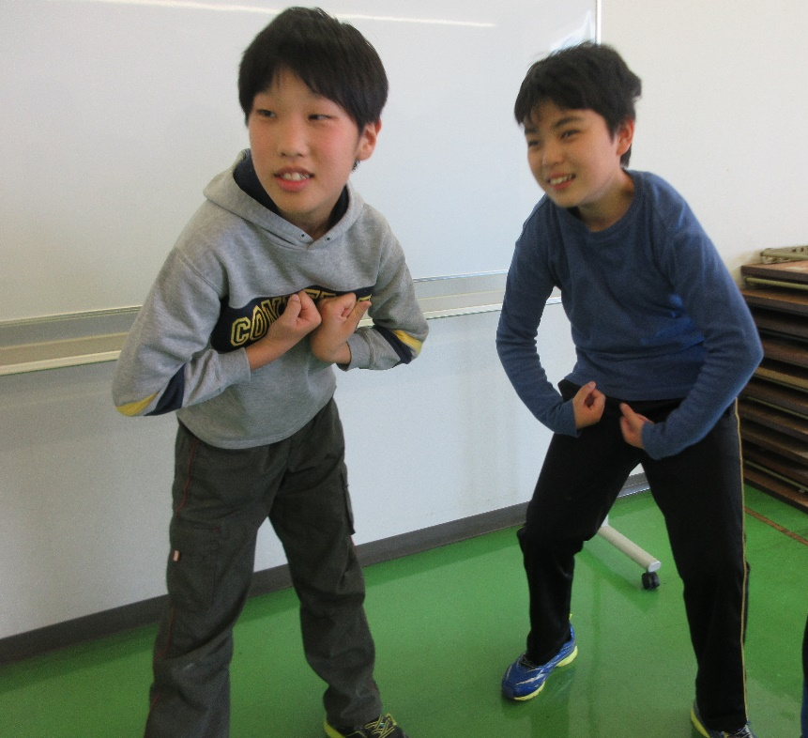
みんなとっても良い表情。
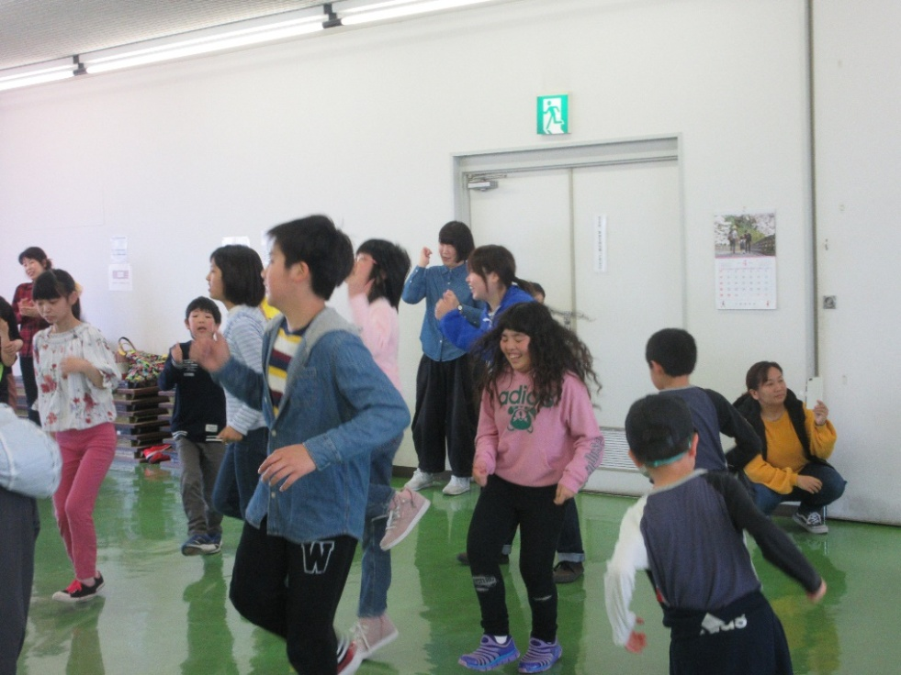

みんなで大きな輪を作ってその中心で自由に30秒間踊る創作ダンスでは、
1人1人が主役！
みんなカッコいいダンスを披露してくれました！

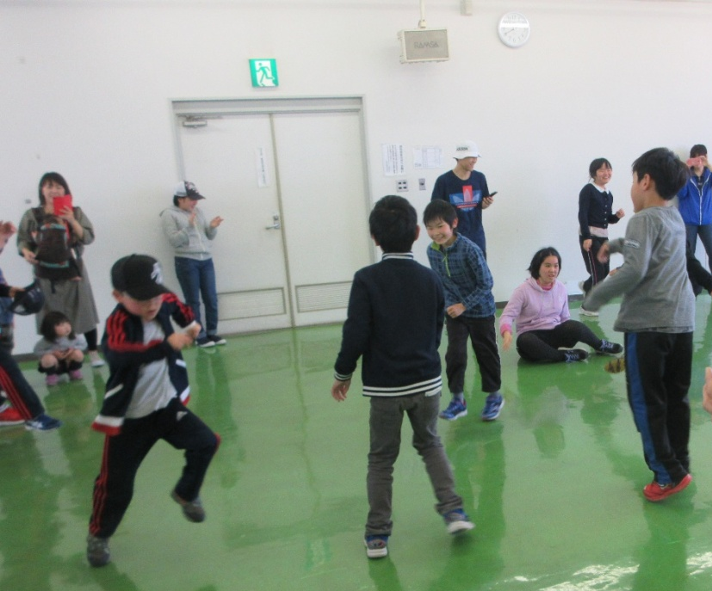

最後はみんなが大好きな『U.S.A』を全力で踊りきりました。
汗をいっぱいかいて楽しい時間を過ごすことができました。
またフラープでもみんなでいっぱいダンスしようね★

